
Ansvarselevar:
2A: Anders og Josefine Marie
2B: Halvor August og Zein
2C:Francisco og Amaja
VEKEPLAN 2.trinn Veke: 21
Kontaktlærar: | E-mail:
2A- Helene Økland | Helene.okland@austevoll.kommune.no
2B- Caroline T. Haugland | Caroline.haugland@austevoll.kommune.no
2C- Arnhild Drønen | Arnhild.dronen@austevoll.kommune.no
Administrasjon 55081321 Skulen si heimeside: www.minskule.no/storebo
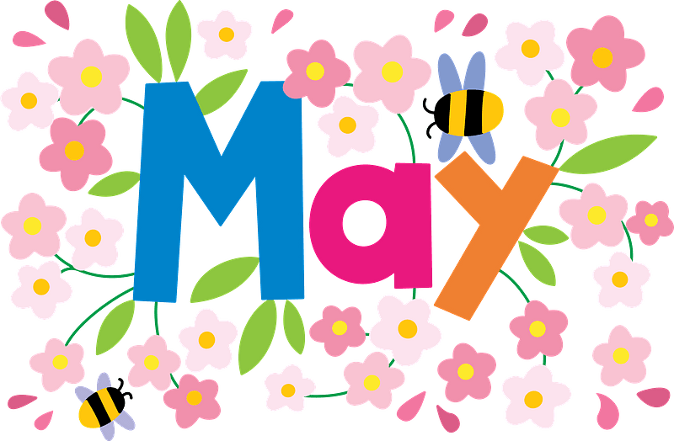

Tid | Måndag | Tysdag | Onsdag | Torsdag | Fredag
08.10-08.30 | Vekestart  Norsk | Norsk | Symjing   | Norsk | Norsk  Utedag med ulike aktivitetar. 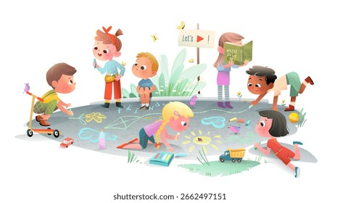
08.30-09.40
09.40-10.05 | Friminutt  Symjing
10.05-11.05 | Matematikk | Naturfag | Leik | Kunst og handverk | Matematikk
11.05-11-35 | Mat | Mat | Mat | Mat | Mat
11.35- 12.00 | Friminutt
12.00-12.45 | Engelsk | Zippy/KRLE | Norsk | Musikk | SKULEDAGEN AVSLUTTES 11.35
 | SKULEDAGEN AVSLUTTES kl.12.45 | SKULEDAGEN AVSLUTTES kl.12.45 | SKULEDAGEN AVSLUTTES kl.12.45 | SKULEDAGEN AVSLUTTES kl.12.45 | SKULEDAGEN AVSLUTTES 11.35

Info til heimen

Hei.

Me håpar alle har hatt ei minnerik og fin langhelg med ei kjekk 17.mai feiring

Onsdag: Symjing for heile trinnet. Me deler oss i grupper og bruker begge bassengene til symjetrening. Alle må ha med seg badeklede, handduk, såpe og badehette. Me har fått beskjed frå Austevollbadet om at ALLE elevar må ha badehette i bassenget i skuletida, sjekk difor ein ekstra gong at ditt born har med seg badehette. Takk for hjelpa!

Denne veka tek me utedag på fredag der me har ulike leikar som hauk og due, kanonball og rødt lys. Vi skal også finna ulike måtar å måla lengde på, kor mange elevar trengs det for å måla lengden på ballbingen, fotballmåla, sandkassen osv?

Måndag 25 mai: 2. pinsedag! Skule og SFO er stengt.

Vekemål:
Norsk | Eg kjenner til ulike eigenskapar ved vatn. | 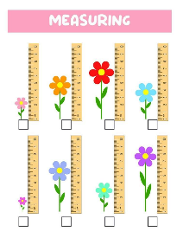
Matte | Eg kan måle ei lengd med ulike måleverktøy
Engelsk | Vi lærer oss navn på dyr i dyrehagen.
Sanfunsfag | Kva er kjensler?
Zippy | Eg veit at forandring og tap er ein del av livet.
Leseleksa: Elevane skal alltid lese leseleksa si minst tre gongar saman med ein vaksen.
Måndag | Norsk | Les s. 113 i leseboka di. Øv på å stoppe med punktum.  Les s. 112 i leseboka di. Øv på å stoppe med punktum.  Les s. 112 i leseboka di. Øv på å stoppe med punktum.
Måndag | Norsk | Les tre gonger på lesearket ditt. Øv godt på bokstavlydane.
Måndag | Norsk | Lesebok: Les s. 37 og 39 i leseboka di.
Måndag | Matte | Gjer arket som ligg i leksemappa di.
Tysdag | Norsk   | Skrivelekse:    Skriv minst fem setningar eller ei forteljing i skriveboka di om kva du ser eller kva som skjer på «vekas bilete» under. Hugs stor bokstav fyrst, mellomrom og punktum. Fint om de vaksne heime hjelper til med å ha god orden i boka.
Onsdag | Norsk | Les s. 117 i leseboka di. Finn dei tre lengste orda og stavedel dei.  Les s. 116 i leseboka di. Finn dei tre lengste orda og stavedel dei.  Les s. 116 i leseboka di. Finn dei tre lengste orda og stavedel dei.
Onsdag | Norsk | Les teksten som ligg i lesemappa di. Kva hadde Oda, Ole og Lise? Fargelegg orda «ute» og «inne» i ein valfri farge. Kor mange fann du?
Onsdag | Norsk | Lesebok: Les s. 41 og 43 i leseboka di.
Onsdag | Matte | Gjer ferdig matematikk arket ditt.
Torsdag | Norsk |   Leselekse:  Les 15 minutt i ei valfri bok/lydbok som du har heime, eller bli lese for. Fortel om det du las til ein du kjenner.

Vekas bilete (klipp det gjerne ut og lim/tape det inn i boka di):
